Абай ауданы Көкбай ауылдық округі бойынша 2022-2023 жылдарға арналған жайылымдарды басқару және оларды пайдалану жөніндегі жоспарды бекіту туралы
Шығыс Қазақстан облысы Абай аудандық мәслихатының 2021 жылғы 27 желтоқсандағы № 17/10-VII шешімі
Қазақстан Республикасының "Жайылымдар туралы" Заңының 8, 13 – баптарына сәйкес, Алтай ауданының мәслихаты ШЕШТІ: сәйкес, Абай аудандық мәслихаты ШЕШТІ:

1. Абай ауданы Көкбай ауылдық округі бойынша 2022-2023 жылдарға арналған жайылымдарды басқару және оларды пайдалану жөніндегі жоспар осы шешімнің қосымшасына сәйкес бекітілсін.
2. Осы шешім оның алғашқы ресми жарияланған күнінен кейін күнтізбелік он күн өткен соң қолданысқа енгізіледі.
Мәслихат хатшысы | Е. Лдибаев

Абай аудандық мәслихатының
2021 жылғы 27 желтоқсандағы
№ 17/10-VII шешіміне
қосымша
Абай ауданы Көкбай ауылдық округі бойынша 2022-2023 жылдарға арналған жайылымдарды басқару және оларды пайдалану жөніндегі жоспары
1) Құқық белгілейтін құжаттар негізінде жер санаттары, жер учаскелерінің меншік иелері және жер пайдаланушылар бөлінісінде әкімшілік-аумақтық бірлік аумағында жайылымдардың орналасу схемасы (картасы), осы Жоспардың 1 қосымшасына сәйкес;
2) жайылым айналымдарының қолайлы схемасы, осы Жоспардың 2 қосымшасына сәйкес;
3) жайылымдардың, оның ішінде маусымдық жайылымдардың сыртқы және ішкі шекаралары мен алаңдары, жайылымдық инфрақұрылым объектілері белгіленген картасы, осы Жоспардың 3 қосымшасына сәйкес;
4) жайылым пайдаланушылардың су тұтыну нормасына сәйкес жасалған су көздерiне (көлдерге, өзендерге, тоғандарға, апандарға, суару немесе суландыру каналдарына, құбырлы немесе шахталы құдықтарға) қолжеткізу схемасы, осы Жоспардың 4 қосымшасына сәйкес;
5) жайылымы жоқ жеке және (немесе) заңды тұлғалардың ауыл шаруашылығы жануарларының мал басын орналастыру үшін жайылымдарды қайта бөлу және оны берілетін жайылымдарға ауыстыру схемасы, осы Жоспардың 5 қосымшасына сәйкес;
6) ауылдық округі маңында орналасқан жайылымдармен қамтамасыз етілмеген жеке және (немесе) заңды тұлғалардың ауыл шаруашылығы жануарларының мал басын шалғайдағы жайылымдарға орналастыру схемасы, осы Жоспардың 6 қосымшасына сәйкес;
7) ауыл шаруашылығы жануарларын жаюдың және айдаудың маусымдық маршруттарын белгілейтін жайылымдарды пайдалану жөніндегі күнтізбелік графигі, осы Жоспардың 7 қосымшасына сәйкес;
7-1) жергілікті жағдайлар мен ерекшеліктерге қарай жеке ауладағы ауыл шаруашылығы жануарларын жаюға халық мұқтажын қанағаттандыру үшін қажетті жайылымдардың сыртқы мен ішкі шекаралары және алаңдары белгіленген схемасы, осы Жоспардың 7-1 қосымшасына сәйкес;
Ауылдық округ аумағы территориясының климаты-құрғақ, рельефтің негізгі 3 түрі бар олар: қыратты аласа-төбелі жазықтар, ұсақ шоқылар және аласа таулар. Ауылда барлық жайылым маусымды. Түрлік құрамына қарай олар көктемде (құбылмалы); жазда (жусанды-көделі-бетегелі); көктем мен күзде (жусанды-көделі); күз бен қыста (жусанды-көделі) жайылымдықтарды пайдалануға болады. Әрбір маусым жайылымда малдың әртүрлі мерзімде болуына байланысты пайдаланылады.
Дала өсімдігі басым болуы анықталды, оның негізгі түрлері: бетеге, селеулер, сұлыбас және шамалы даланың түрлі шөптерінің қатысуымен әр түрлі жусанның түрлері.
Ауылдық округ аумағында гидрографиялық торап нашар дамыған. Жайылымды суландыру табиғи өзендер, бұлақтар және шахталы құдықтармен қамтамасыз етіледі. Судың сапасы әлсіз тұздылау, малдарды суару үшін жарамды.
Жайылымдық алқаптардың орташа өнімділігі 2,0– 2,2 центнер/гектарды құрайды.
Жайылымдар жерлерінің пайдалану мерзімі 180-210 күн .
Көкбай ауылдық округі солтүстігінде Архат ауылдық округімен, шығысында Құндызды ауылдық округімен, оңтүстігінде Аягөз ауданы, батысында Кеңгірбай би ауылдық округімен және аудан орталығы Қарауыл ауылымен шектеседі.
Ауылдық округтің климаттық зонасы шөлді және жартылай шөлейтті, қысы қатты, жазы ыстық және құрғақ. Ауаның жылдық орташа температурасы қаңтар айында- -22°С; -35°С , шілде айында- +20°С; +33°С. Жауынның орташа түсімі 20мм, ал жылдық 236 мм.
Ауылдық округтің өсімдік жамылғысы әртүрлі, олардың ішінде ең көп тараған түрі селеу шөп, бетеге және жусан шөптері болып табылады. Топырағы ашық-қызғылт қоңыр. Топырақтың құнарлы қабатының қалыңдығы 20-25 см.
Округ аумағының жалпы көлемі 300 632,0 гектар (бұдан әрі - га). Соның ішінде жайылымдар – 197 421 га.
Санаттары бойынша жерлер келесідей бөлінеді:
ауыл шаруашылығы мақсатындағы жерлер – 149 421 га;
елдi мекендердiң жерлерi – 48 000 га;
орман қорының жерлері– 0,0 га.
Өнеркәсiп, көлiк, байланыс, ғарыш қызметі, қорғаныс, ұлттық қауіпсіздік мұқтажына арналған және ауылшаруашылығына арналмаған өзге де жерлер – 0,0 га.
Ауылдық округ аумағындағы ауыл шаруашылығы жануарлары мал басының саны (тұрғындардың жеке ауласында): 2672 бас ірі қара мал, оның ішінде 1378 бас аналық мал, 7108 бас ұсақ мал, 1922 бас жылқы.
Ауыл шаруашылығы жануарларының түрлері бойынша келесідей бөлінген:
ірі қара мал – 11 табын;
ұсақ мал – 10 отар;
жылқылар – 2 табын.
Жайылымдар ауылдық округтің табиғи-климаттық ерекшелігіне байланысты табиғи жайылымдарға жатады және көбінесе малды бағу үшін пайдаланылады.
Жайылымдарды негізгі пайдаланушылар ауыл тұрғындары болып табылады.
Жоспар жайылымдарды ұтымды пайдалану, жем-шөпке қажеттілікті тұрақты қамтамасыз ету және жайылымдардың тозу процестерін болғызбау мақсатында қабылданды.
Ауылдық округ аумағында 1 ветеринарлық пункт және 1 мал қорымы қызмет істейді.
Ауылдық округте малды айдап өтуге арналған сервитуттар белгіленбеген.
Ескертпе: аббревиатуралардың толық жазылуы:
га – гектар
Со – цельсий көрсеткіші
мм – миллиметр
см – сантиметр
а/о – ауылдық округі

Көкбай ауылдық округінің
2022-2023 жылдарға арналған
жайылымдарды басқару және
оларды пайдалану жөніндегі
жоспарына 1 қосымша
Құқық белгілейтін құжаттар негізінде жер санаттары, жер учаскелерінің меншік иелері және жер пайдаланушылар бөлінісінде әкімшілік-аумақтық бірлік аумағында жайылымдардың орналасу схемасы (картасы)

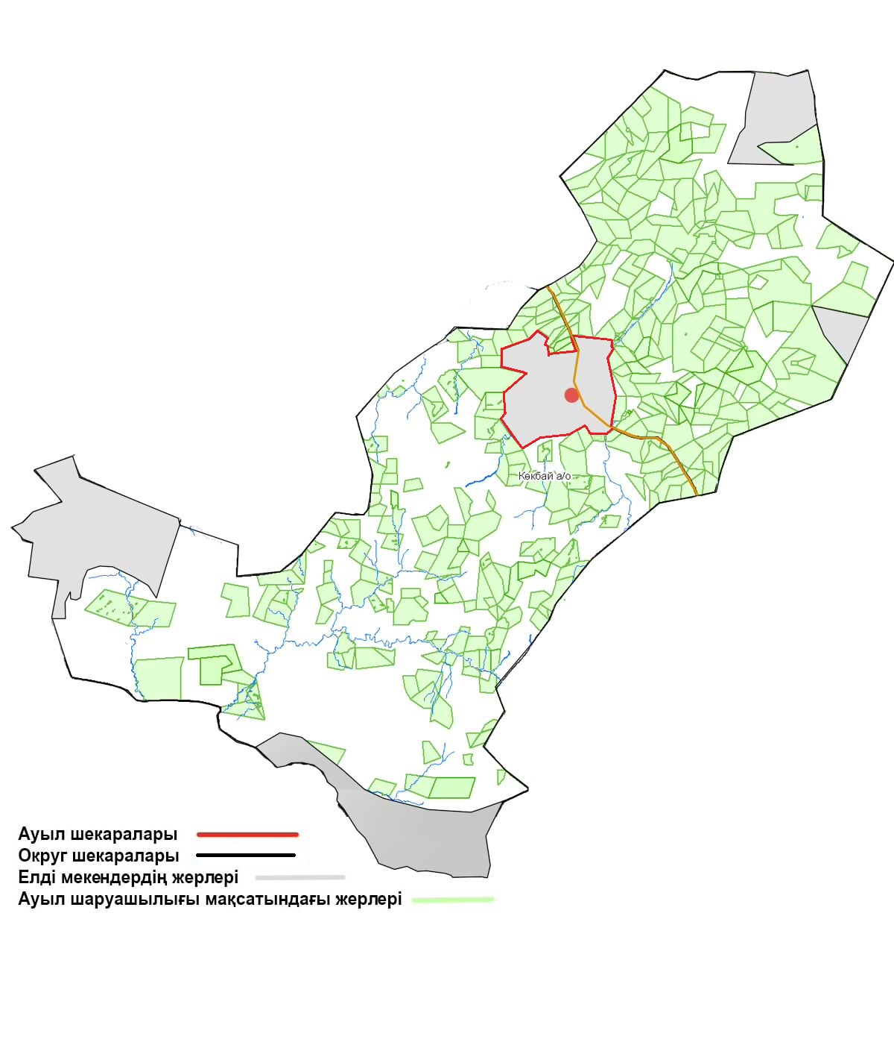

Көкбай ауылдық округінің
2022-2023 жылдарға арналған
жайылымдарды басқару және
оларды пайдалану жөніндегі
жоспарына 2 қосымша
Жайылым айналымдарының қолайлы схемасы

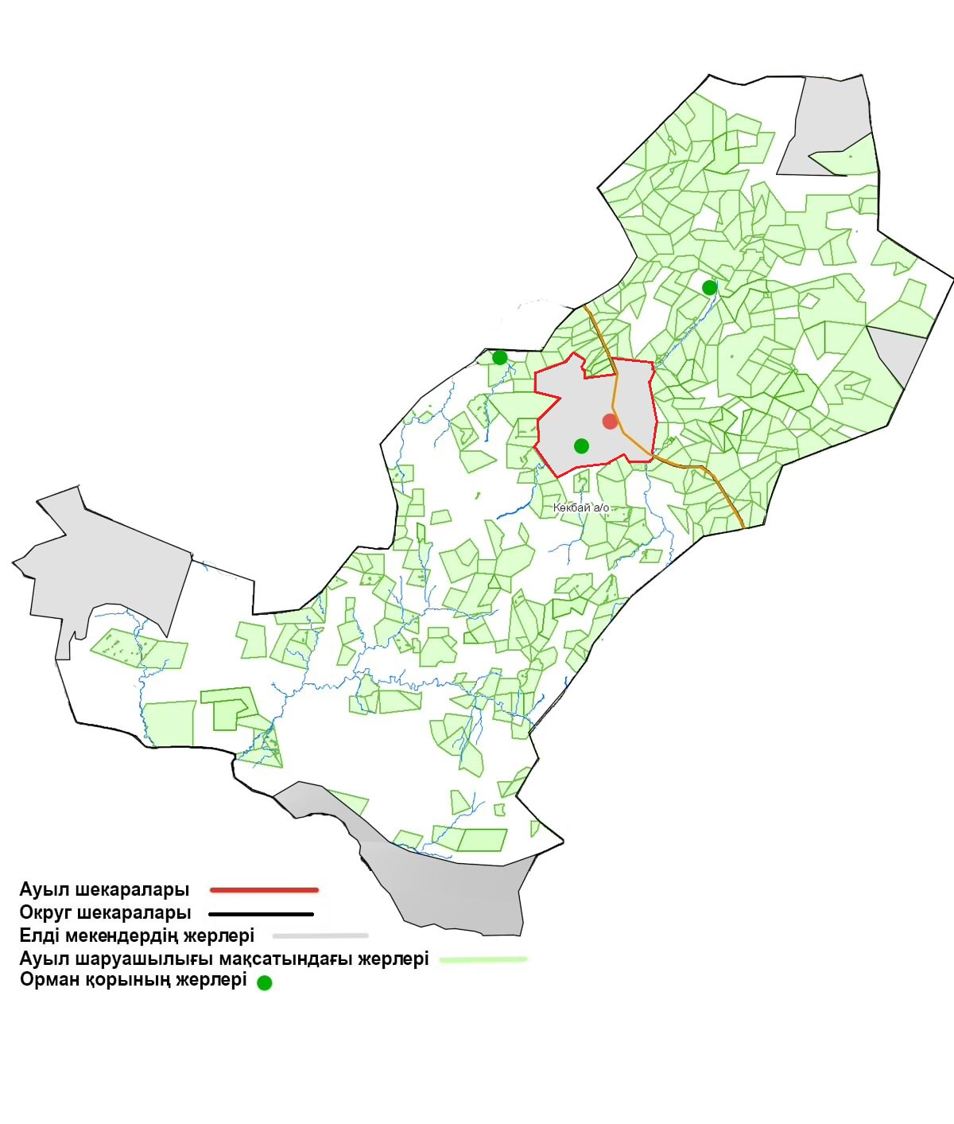

Көкбай ауылдық округінің
2022-2023 жылдарға арналған
жайылымдарды басқару және
оларды пайдалану жөніндегі
жоспарына 3 қосымша
Жайылымдардың, оның ішінде маусымдық айылымдардың сыртқы және ішкі шекаралары мен алаңдары, жайылымдық инфрақұрылым объектілері белгіленген картасы

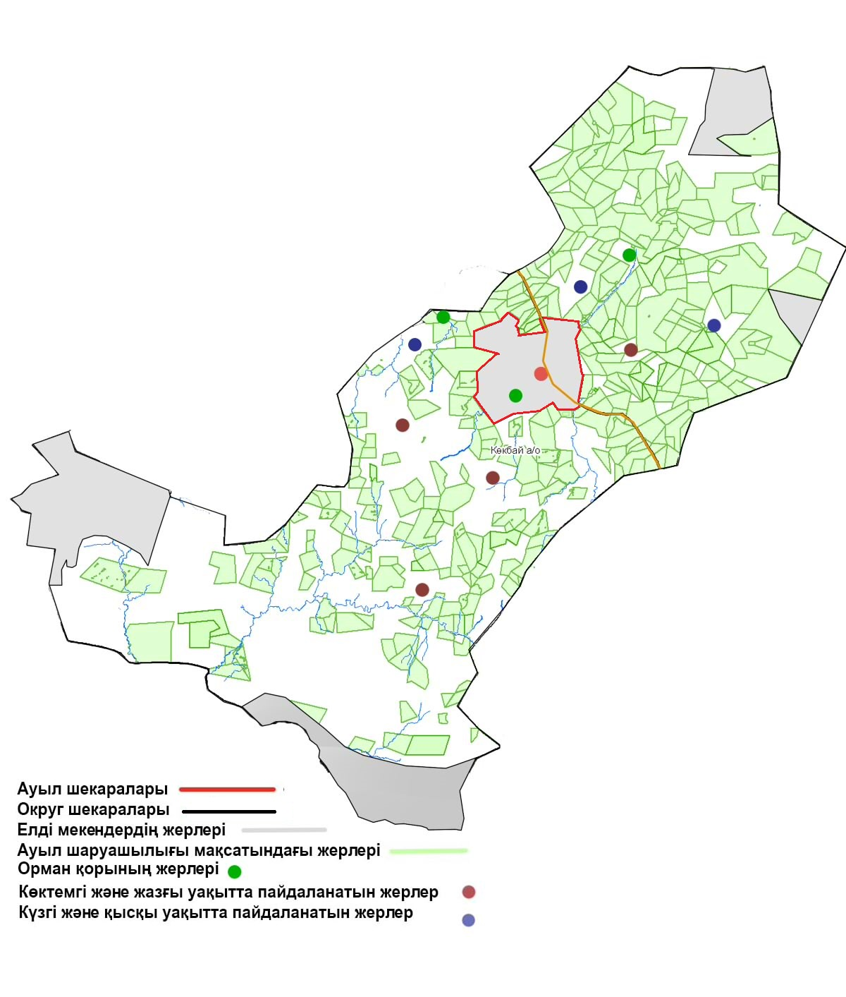

Көкбай ауылдық округінің
2022-2023 жылдарға арналған
жайылымдарды басқару және
оларды пайдалану жөніндегі
жоспарына 4 қосымша
Жайылым пайдаланушылардың су тұтыну нормасына сәйкес жасалған су көздерiне (көлдерге, өзендерге, тоғандарға, апандарға, суару немесе суландыру каналдарына, құбырлы немесе шахталы құдықтарға) қолжеткізу схемасы

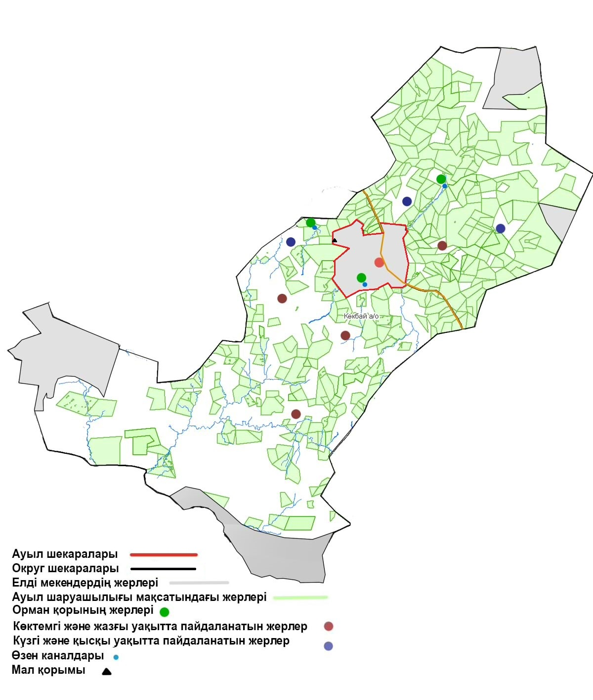

Көкбай ауылдық округінің
2022-2023 жылдарға арналған
жайылымдарды басқару және
оларды пайдалану жөніндегі
жоспарына 5 қосымша
Жайылымы жоқ жеке және (немесе) заңдытұлғалардың ауылшаруашылығы жануарларының мал басын орналастыру үшін жайылымдарды қайта бөлу және оны берілетін жайылымдарға ауыстыру схемасы

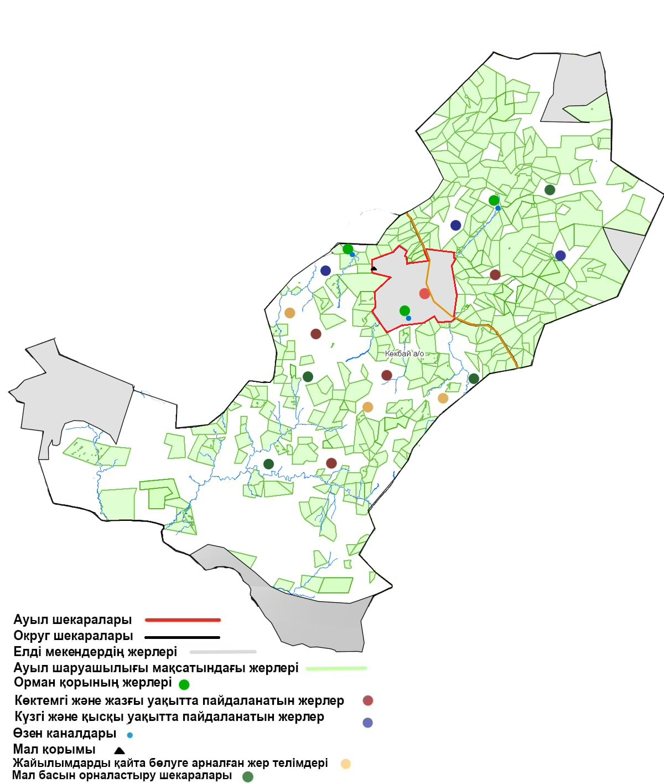

Көкбай ауылдық округінің
2022-2023 жылдарға арналған
жайылымдарды басқару және
оларды пайдалану жөніндегі
жоспарына 6 қосымша
Ауылдық округі маңында орналасқан жайылымдармен қамтамасыз етілмеген жеке және (немесе) заңды тұлғалардың ауылшаруашылығы жануарларының мал басын шалғайдағы жайылымдарға орналастыру схемасы

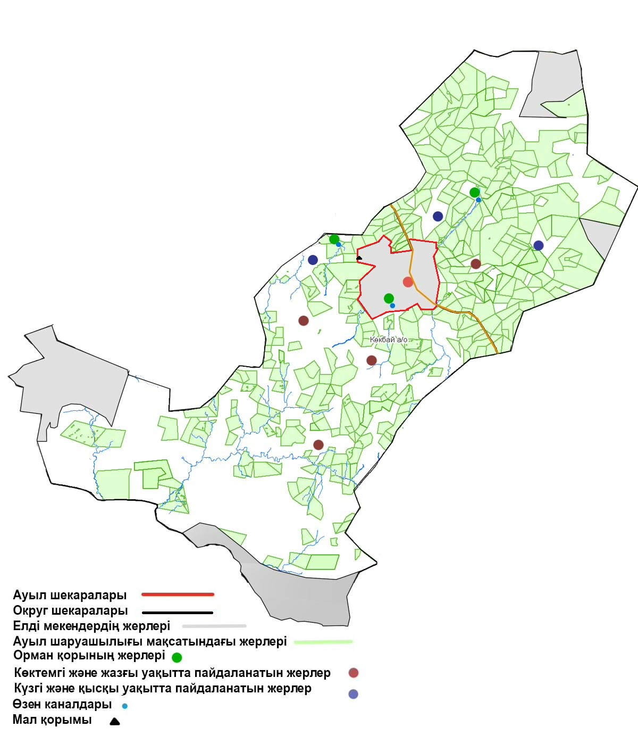

Көкбай ауылдық округінің
2022-2023 жылдарға арналған
жайылымдарды басқару және
оларды пайдалану жөніндегі
жоспарына 7 қосымша
Көкбай ауылдық округ бойынша ауыл шаруашылығы жануарларын жаюдың және айдаудың маусымдық маршруттарын белгілейтін жайылымдарды пайдалану жөніндегі күнтізбелік графигі
№ | Жайылымға малдардын айдап шығарылу мерзімі | Жайылымнан малдардың қайтарылу мерзімі
1 | Мамыр айының 1 жартысы | Қазан 2 онкүндігі

Көкбай ауылдық округінің
2022-2023 жылдарға арналған
жайылымдарды басқару және
оларды пайдалану жөніндегі
жоспарына 7-1 қосымша
Жергілікті жағдайлар мен ерекшеліктерге қарай жеке ауладағы ауыл шаруашылығы жануарларын жаюға халық мұқтажын қанағаттандыру үшін қажетті жайылымдардың сыртқы мен ішкі шекаралары және алаңдары белгіленген схемасы

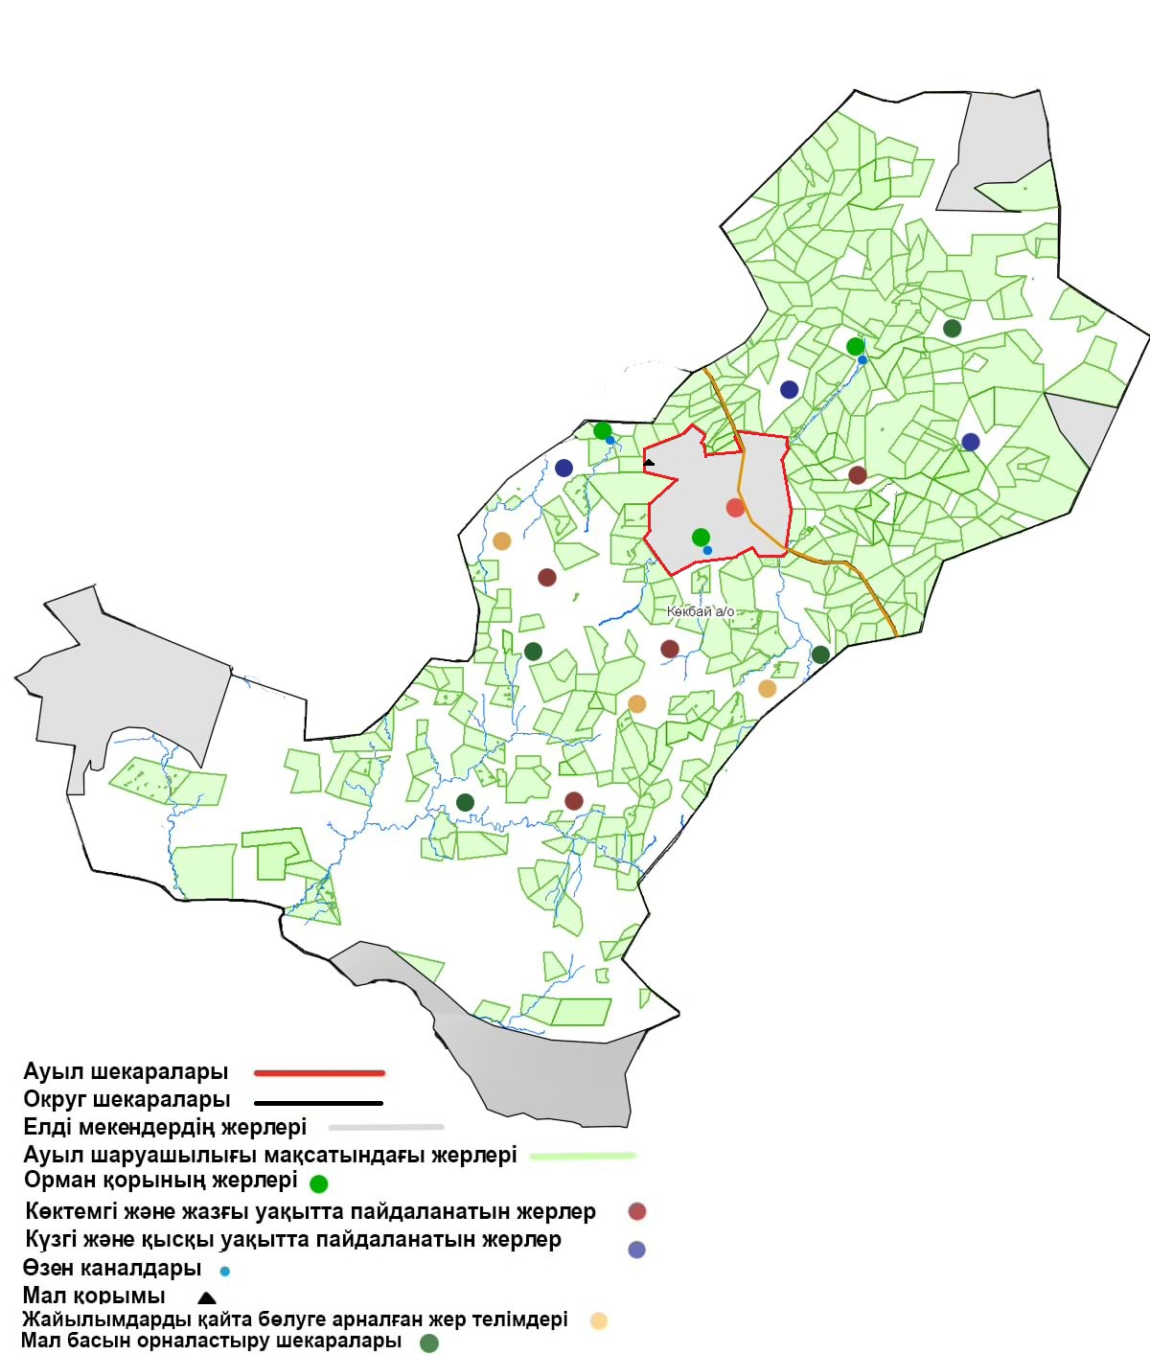

Көкбай ауылдық округінің
2022-2023 жылдарға арналған
жайылымдарды басқару және
оларды пайдалану жөніндегі
жоспарына 8 қосымша
Көкбай ауылдық округі бойынша жайылымдық жер учаскелерін жалға алған шаруа қожалық иелері
Реттік саны | Жер учаскелерін жалға алған шаруа қожалық иелері | Жайылым алаңы, (га) | Түрлері бойынша малдың болуы, (бас) |  |  |  | Жайылымға қажеттілік нормасы 1 басқа, (га)
 |  |  | МІҚ | Қой-ешкі | Жылқы | Түие | МІҚ | Қой-ешкі | Жылқы | Түие
1 | "Айдос" ш.қ  Сұлташев Б | 2452,0 | - | - | - | - | - | - | - | -
2 | "Айтан" ш.қ  Еденбаева Күлпаш | 890,0 | - | - | - | - | - | - | - | -
3 | "Ақпар" ш.қ  Әлмұханбетов К | 3261,0 | - | - | - | - | - | - | - | -
4 | "Алтынбек" ш.қ  Өмірғалиев А | 2263,0 | - | - | - | - | - | - | - | -
5 | "Асқар" ш.қ  Мұсағамбетов Асқар | 1889,0 | - | - | - | - | - | - | - | -
6 | "Байшуақ" ш.қ  Алдажаров М | 2297,0 | - | - | - | - | - | - | - | -
7 | "Бауыржан" ш.қ  Ережепов С | 1214,0 | - | - | - | - | - | - | - | -
8 | "Баянбай" ш.қ  Балапанов Айдар | 672,0 | - | - | - | - | - | - | - | -
9 | "Бек" ш.қ  Қуандықов Қ | 1022,0 | - | - | - | - | - | - | - | -
10 | "Берік" ш.қ  Атамбаев Т | 1391,0 | - | - | - | - | - | - | - | -
11 | "Бидаулет" ш.қ  Бикенова Қ | 2893,0 | - | - | - | - | - | - | - | -
12 | "Біржан" ш.қ  Зекенов М | 1133,0 | - | - | - | - | - | - | - | -
13 | "Ғалымбек" ш.қ  Дуанбеков Рысбек | 750,0 | - | - | - | - | - | - | - | -
14 | "Дұйсенғали" ш.қ  Оразғалиева Р | 400,0 | - | - | - | - | - | - | - | -
15 | "Данияр" ш.қ  Тоқтағазыұлы Жұман | 286,0 | - | - | - | - | - | - | - | -
16 | "Дархан" ш.қ  Тұрғалиұлы Кәдірбек | 1003,0 | - | - | - | - | - | - | - | -
17 | "Демеухан" ш.қ  Демеуханұлы Т | 541,0 | - | - | - | - | - | - | - | -
18 | "Диляра" ш.қ  Қаблашымқызы Б | 2155,0 | - | - | - | - | - | - | - | -
19 | "Думан" ш.қ  Үкіжанова Мүнира | 1100,0 | - | - | - | - | - | - | - | -
20 | "Дәурен" ш.қ  Шакебаева У | 1648,0 | - | - | - | - | - | - | - | -
21 | "ЕК.Тұрғазы" ш.қ  Башерова Советия | 1100,0 | - | - | - | - | - | - | - | -
22 | "Ербатыр" ш.қ  Сұлташев А | 1245,0 | - | - | - | - | - | - | - | -
23 | "Ерік" ш.қ  Тоқманғалиев Т | 1248,0 | - | - | - | - | - | - | - | -
24 | "Ерлан" ш.қ  Кәрімбекқызы Қ | 2,0 | - | - | - | - | - | - | - | -
25 | "Ерназ" ш.қ  Мақсұтов Д | 500,0 | - | - | - | - | - | - | - | -
26 | "Жасұлан" ш.қ  Айтмолдин М | 297,0 | - | - | - | - | - | - | - | -
27 | "Жендібек" ш.қ  Ахметқалиев Б | 177,0 | - | - | - | - | - | - | - | -
28 | "Жұбайхан" ш.қ  Қаратай Тоғжан | 177,0 | - | - | - | - | - | - | - | -
29 | "Әзберген" ш.қ  Сұлташев А | 2459,0 | - | - | - | - | - | - | - | -
30 | "Игілік" ш.қ  Тотаев Н | 972,0 | - | - | - | - | - | - | - | -
31 | "Қадылбек" ш.қ  Көкебаев Қ | 295,0 | - | - | - | - | - | - | - | -
32 | "Қанат"ш.қ  Базылханов Оразхан | 2461,0 | - | - | - | - | - | - | - | -
33 | "Қаратай" ш.қ  Бидайғаұлы Рымбек | 600,0 | - | - | - | - | - | - | - | -
34 | "Қарашоқы" ш.қ  Hұралы Асқарбек | 6923,0 | - | - | - | - | - | - | - | -
35 | "Қашым" ш.қ  Қамабеков Серикхан | 2734,0 | - | - | - | - | - | - | - | -
36 | "Кенжетай" ш.қ  Кенжатай Манарбек | 1262,0 | - | - | - | - | - | - | - | -
37 | "Кішкентай" ш.қ  Жайлаубаева А | 236,0 | - | - | - | - | - | - | - | -
38 | "Қуаныш" ш.қ  Рымбекұлы Дастан | 885,0 | - | - | - | - | - | - | - | -
39 | "Қуаныш" ш.қ  Азкенов Манарбек | 600,0 | - | - | - | - | - | - | - | -
40 | "Қуат" ш.қ  Шырахметқызы Т | 3085,0 | - | - | - | - | - | - | - | -
41 | "Қуат" ш.қ  Серікбаев Қуат | 3209,0 | - | - | - | - | - | - | - | -
42 | "Кәусар" ш.қ  Мұратханов Ардақ | 1681,0 | - | - | - | - | - | - | - | -
43 | "Құмар" ш.қ  Демеухан Ы | 3484,0 | - | - | - | - | - | - | - | -
44 | "Мақсат" ш.қ  Мейрамханов Қ | 2599,0 | - | - | - | - | - | - | - | -
45 | "Өмірбек" ш.қ  Өмірбеков Сағатбек | 1709,0 | - | - | - | - | - | - | - | -
45 | "Мырзабек" ш.қ Дүйсембеков Серікбек | 954,0 | - | - | - | - | - | - | - | -
46 | "Hаурызбай" ш.қ  Смиева З | 356,5 | - | - | - | - | - | - | - | -
47 | "Hаушабай" ш.қ  Қаскенұлы Есен | 2440,0 | - | - | - | - | - | - | - | -
48 | "Hұр" ш.қ  Шрахметов Ернұр | 768,0 | - | - | - | - | - | - | - | -
49 | "Hұрбол" ш.қ  Қабланбеков Ерұлан | 3472,0 | - | - | - | - | - | - | - | -
50 | "Олжай" ш.қ  Төлеутай Hұрлан | 954,0 | - | - | - | - | - | - | - | -
51 | "Олжас" ш.қ  Салқынбаев Б | 2628,0 | - | - | - | - | - | - | - | -
52 | "Рахат" ш.қ  Оразханұлы Ш | 477,0 | - | - | - | - | - | - | - | -
53 | "Роллан" ш.қ  Амангелдин Б | 3472,0 | - | - | - | - | - | - | - | -
54 | "Садырбай" ш.қ  Жақыпова Д.* | 1179,0 | - | - | - | - | - | - | - | -
55 | "Самат" ш.қ  Мұқатаев Самат | 1731,0 | - | - | - | - | - | - | - | -
56 | "Сапкен" ш.қ  Алиясқаров Данияр | 400,0 | - | - | - | - | - | - | - | -
57 | "Сая" ш.қ  Кеңесбекқызы Рыскен | 1602,0 | - | - | - | - | - | - | - | -
58 | "Талғат" ш.қ  Сайлауғазыұлы Б | 1388,0 | - | - | - | - | - | - | - | -
59 | "Таң" ш.қ  Ақболат Нұрлы | 1376,0 | - | - | - | - | - | - | - | -
60 | "Тоғжан-2" ш.қ  Сақыпжанов А | 354,0 | - | - | - | - | - | - | - | -
61 | "Ұлан" ш.қ  Жылқайдарова Б | 3500,0 | - | - | - | - | - | - | - | -
62 | "Ұлан" ш.қ  Қарамендин А | 903,0 | - | - | - | - | - | - | - | -
63 | "Хан" ш.қ  Мұқышев Серік | 1195,0 | - | - | - | - | - | - | - | -
64 | "Шаймурат" ш.қ Шаймұратұлы Б | 827,0 | - | - | - | - | - | - | - | -
65 | "Шалқар" ш.қ  Уахметұлы М | 677,0 | - | - | - | - | - | - | - | -
66 | "Шалқар" ш.қ  Рахимова Сапархан | 318,0 | - | - | - | - | - | - | - | -
67 | "Мейрам" ш.қ  Төлеуханов Қ. | 500,0 | - | - | - | - | - | - | - | -
68 | "Құрмет" ш.қ  Даутханова Ү. | 612,0 | - | - | - | - | - | - | - | -
69 | "Алмас" ш.қ  Сейілсінов З | 1000,0 | - | - | - | - | - | - | - | -
70 | "Биахметхан" ш.қ  Абилова Б | 2600,0 | - | - | - | - | - | - | - | -
71 | "Шыңғыс" ш.қ  Слямханов А | 2571,0 | - | - | - | - | - | - | - | -
72 | "Амантай" ш.қ  Арпабаев Н | 500,0 | - | - | - | - | - | - | - | -
73 | "Тұрсынғали" ш.қ  Жаукенова Р | 731,0 | - | - | - | - | - | - | - | -
74 | "Нұр" ш.қ  Кокиев Б | 3499,0
75 | "Санжар" ш.қ  Лдибаев Т | 3500,0 | - | - | - | - | - | - | - | -
76 | "Қошке" ш.қ  Кошкин Н | 1641,0 | - | - | - | - | - | - | - | -
77 | "Айдар" ш.қ  Қуанов Ә | 2890,0 | - | - | - | - | - | - | - | -
78 | "Шалипа" ш.қ  Жунусова Ж | 2512,0 | - | - | - | - | - | - | - | -
79 | "Елдос" ш.қ  Такенов С | 3268,0 | - | - | - | - | - | - | - | -
80 | "Парасат" ш.қ  Байжомартов Қ | 990,0 | - | - | - | - | - | - | - | -
81 | "Бәйт" ш.қ  Хамит С | 1675,0 | - | - | - | - | - | - | - | -
82 | "Елжас" ш.қ  Елеусизова Б | 2567,0 | - | - | - | - | - | - | - | -
83 | "Мырза" ш.қ  Махметова Л | 882,0 | - | - | - | - | - | - | - | -
84 | "Шымылдық" ш.қ  Толепказин Ш | 472,0 | - | - | - | - | - | - | - | -
85 | "Жібек" ш.қ  Нургазин А | 3500,0 | - | - | - | - | - | - | - | -
86 | "Мағжан" ш.қ  Сыздықов С | 296,0 | - | - | - | - | - | - | - | -
87 | "Сәуле" ш.қ  Мекебаева Ш | 1797,0 | - | - | - | - | - | - | - | -
88 | "Ақарыс" ш.қ  Амангелдин Қ | 898,0 | - | - | - | - | - | - | - | -
89 | "Бекнұр" ш.қ  Серікбосынқызы Р | 1852,0 | - | - | - | - | - | - | - | -
90 | "Ибраһим" ш.қ  Бекбосынов Б | 1126,0 | - | - | - | - | - | - | - | -
91 | "Бекарыс" ш.қ  Сайлаубаев Абайке | 920,0 | - | - | - | - | - | - | - | -
92 | "Арлан" ш.қ  Сулейменов С-Б | 1113,0 | - | - | - | - | - | - | - | -
93 | "Жарасат" ш.қ  Жаукенова Г | 476,0 | - | - | - | - | - | - | - | -
94 | "Мүсәпіров" ш.қ  Мусапирова Ж | 1000,0 | - | - | - | - | - | - | - | -
95 | "Нұр" ш.қ  Қабас Н | 3000,0 | - | - | - | - | - | - | - | -
 | Барлығы: 95 ш/қ | 149421,0 | - | - | - | - | - | - | - | -

Көкбай ауылдық округінің
2022-2023 жылдарға арналған
жайылымдарды басқару және
оларды пайдалану жөніндегі
жоспарына 9 қосымша
Көкбай ауылдық округі бойынша мал бастарын орналастыру үшін жайылымдарды бөлу
№ | Елді мекен атауы | Жайылым алаңы, (га) | Мал дың түрі | Барлық мал басы | Жайылымға қажеттілік нормасы 1 басқа, (га) | Жайылымдардың қажеттілігі, (га) | Жайылымдармен қамтамасыз етілмеген (га) | Қажеттіліктің қамтамасыз етілуі, пайыз | Артықшылық, (га)
1 | 2 | 3 | 4 | 5 | 6 | 7 | 8 | 9 | 10
1 | Көкбай | 48 000 | МІҚ | 2672 | 7,5 | 20 040 | - | 100 | -
 |  |  | Қой-ешкі | 7108 | 1,5 | 10 662 | - | 100 | -
 |  |  | Жылқы | 1922 | 9 | 17 298 | - | 100 | -
 | Барлығы | 48 000 |  |  |  | 48 000 | - | 100 | -
Ескертпе: Ауылдық округте тіркелген шаруа қожалықтардың жер учаскелері елді-мкен аумағынан тыс орналасқан. Кестеде көрсетілген мал басының саны бойынша мәлімет тұрғындардың жеке малдары болып табылады.

© 2012. Қазақстан Республикасы Әділет министрлігінің «Қазақстан Республикасының Заңнама және құқықтық ақпарат институты» ШЖҚ РМК

